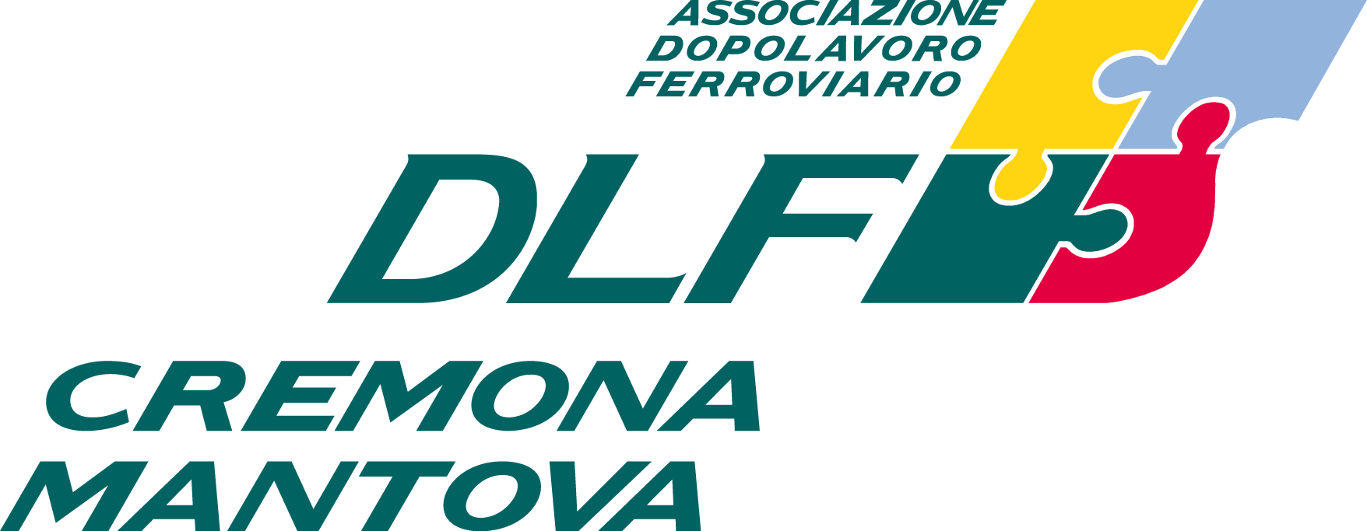
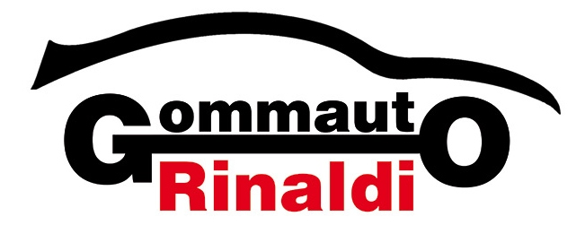

CONVENZIONE RISERVATA AI SOCI
ASSOCIAZIONE DLF CREMONA-MANTOVA

-20% SCONTO SULLA MANODOPERA (Escluso montaggio pneumatici nuovi portati dal cliente)

Revisione € 67,00 (Tariffa Ministeriale – sconti non applicabili per legge) Prerevisione GRATUITA
(La tariffa aumenterà per legge nei prossimi mesi)

Per fornitura pneumatici nuovi: preventivo su richiesta. Oppure su www.arcagomme.it

Gommato Rinaldi
Viale Po,137 – Cremona Tel. 0372.27507 Fax 0372.36840

